УДК 621.31/622.69
ЭНЕРГОЭФФЕКТИВНЫЕ РЕШЕНИЯ ДЛЯ СКВАЖИН ЭКСПЛУАТИРУЕМЫМИ УЭЦН

Мезенцева А.В.
Россия, г. Нижневартовск, Нижневартовский государственный университет

Приводятся комплексные энергоэффективные решения применения погружного оборудования в нефтедобывающей промышленности, рассмотрены возможности применения УЭЦН повышенной надежности в условиях эксплуатации геотермальных скважин. Результаты работы позволяют усовершенствовать технологию разработки и эксплуатации скважин, эксплуатировать скважины с различной продуктивности, обеспечивая максимальную эффективность.
Ключевые слова: установки электроцентробежных насосов, погружной электродвигатель, скважина, добыча нефти, энергоэффективность, надежность, эксплуатация.

Повышение энергоэффективности нефтедобычи на сегодняшний день является одной из наиболее важных и актуальных вопросов как в России, так и во всем мире. Доля затрат на электрическую энергию в общей структуре себестоимости добычи энергоресурсов, согласно статистическим данным, возрастает в среднем за год на 3-4%. Подъем скважинной продукции механизированным способом добычи влечет за собой более 50% расходов на электрическую энергию. В сегменте механизированной нефтедобычи на долю России приходится около 28,3 млрд кВт-ч в год энергопотребления [1].
В последнее время возрастает доля энергии, получаемой из альтернативных источников, среди них растет и доля геотермальных станций. За период 2010-2015 гг значительно увеличилось производство энергии на основе геотермальных источников, ее объем возрос с 48,5 МВт до 71 МВт, в планах по развитию на 20-е годы запланировано увеличение до 95 МВт (рисунок 1) [2].
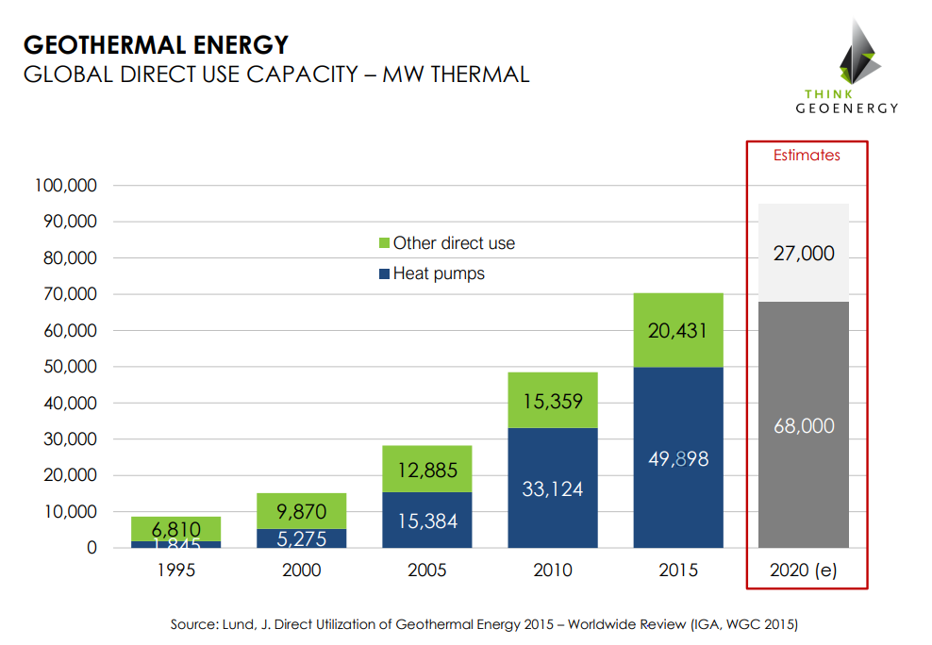
Рисунок 1 – Прогнозирование развития геотермальной энергетики [2]

В связи с увеличением объемов добычи и снижением пластовых давлений геотермальная энергетика сталкивается с рядом проблем. Применение техники поддержания пластового давления (ППД) ограничено из-за высоких температур пластовых вод и необходимости нести большие капитальные затраты на строительство инфраструктуры. Рассматриваемый способ добычи нефти с помощью установок электроцентробежных насосов (УЭЦН) представляет собой универсальный, надежный и экономически эффективный вариант, который дает возможность осуществлять эксплуатацию скважин с разной продуктивностью и производить подъем на поверхность энергетического носителя с различных глубин.
Исследования и применение новых технологий в установках насосов электроцентробежного действия решают, в основном, индивидуальные проблемы на нефтедобывающих скважинах. Для производства геотермальной энергии пока еще не разработано комплексного решения, в которых бы УЭЦН работала надежно. Высокие температуры перекачиваемой пластовой воды и, соответственно, окружающей среды оказывают влияние на сохранность оборудования. Для решения проблематики применения УЭЦН компания «Новомет-Пермь» (далее Компания) предлагает самые современные технологические решения для эксплуатации геотермальных скважин [3]:
- сохранность свойств эластомеров на весь гарантийный срок службы обеспечивается заменой всех резинотехнических уплотнений УЭЦН на аналогичные высокотемпературные изделия на основе NBR, HNBR (HSN), Viton, AFLAS, EPDM,VMQ и других каучуков;
- при эксплуатации после производства монтажа насосных установок и их спуска на запланированную технологическую глубину из-за высоких пластовых температур в них увеличивается объем масла, что вызывает необходимость применения тандемной гидрозащиты, которая позволяет компенсировать утечки масла в погружных электродвигателях (ПЭД) и тепловые изменения объема масла в них при работе и остановке двигателя. Благодаря данной технологии гидрозащиты увеличивается запас прочности из-за наличия большого числа торцевых уплотнений. Также запасной осевой подшипник служит резервом при отказе основного подшипника;
- применение специальных моторных синтетических масел высокого класса вязкости, используемых в УЭЦН, работающих в условиях повышенных температур, дает возможность при различных скважинных параметрах обеспечивать достаточно высокую диэлектрическую проницаемость среды и поддерживать стабильность смазочных свойств;
- у специально разработанных ПЭД внедрен ряд технических решений, повышающих надежность изоляционных свойств материалов в течение регламентированного срока эксплуатации. Обмотки статора погружного электродвигателя пропитываются эпоксидной высокотемпературной смолой немецкого производства LORD, что обеспечивает хорошие защитные свойства изоляции. В результате полной заливки обмоток статора компаундом происходит 10-тикратное увеличение эффективности их изоляционных свойств, снижается механический и электрический износ и уменьшается перегрев электродвигателя;
- технологический опыт и собственное кабельное производство Компании позволяет делать строительную длину без сростки с удлинителем, тем самым устраняя слабое место кабельной линии.
- также методом уменьшения влияния скважинных условий и пластовых параметров на ПЭД является замена традиционно применяемых специальных асинхронных электродвигателей вентильными электрическими двигателями (ВЭД), что обеспечивает лучшие энергетические показатели и повышает эффективность эксплуатации УЭЦН, которые имеют меньшие габариты и повышенные напорные характеристики. Решить проблему высокого энергопотребления позволяют энергоэффективные насосные установки электроцентробежного действия с высоким КПД до 79% и подачей в номинальном режиме 3000 м³/сут, что снижает потребление электрической энергии и сокращает затраты, связанные с эксплуатацией скважин [4].
В качестве электрического привода энергоэффективных насосных установок применены серийно выпускаемые высокооборотные вентильные погружные электрические двигатели ВЭД серии ПВЭДН3 с номинальной скорость вращения до 5820 об/мин. Ротор ПЭД данных типов двигателей конструктивно выполнен в виде четырехполюсного магнита из высокотемпературного спеченного магнитотвердого материала с низким тепловыделением. Благодаря такой технологии удельные тепловые потери двигателя уменьшаются, тем самым снижается удельное энергопотребление и, соответственно, затраты на электрическую энергию. КПД ПВЭДН достигает более 95% (рисунок 2).

Рисунок 2 – Сравнение энергетических показателей в вентильных и асинхронных электродвигателях (потери, Вт) [4]

Экспериментальные исследования вновь вводимого оборудования проводятся на базе испытательной скважины ОКБ БН КОННАС, в которой поддерживается температура в 210ᴼ C, что позволяет тестировать промысловое оборудование перед вводом в эксплуатацию. Кроме того, делается упор на постоянные разработки нового технологичного оборудования. Таким образом, есть возможность практически мгновенно тестировать разработки и своевременно готовить комплексные решения для надежной работы УЭЦН в геотермальной среде.
На текущий момент по всему миру эксплуатируется 14 скважин с температурой выше 120ᴼ С, средняя наработка на отказ скважинных насосов составляет 410 суток. В Турции запущено 3 скважины с наработками 110, 15 и 3 суток. Все насосы выдают расчетные параметры и показывают стабильную работу (рисунок 3) [3].

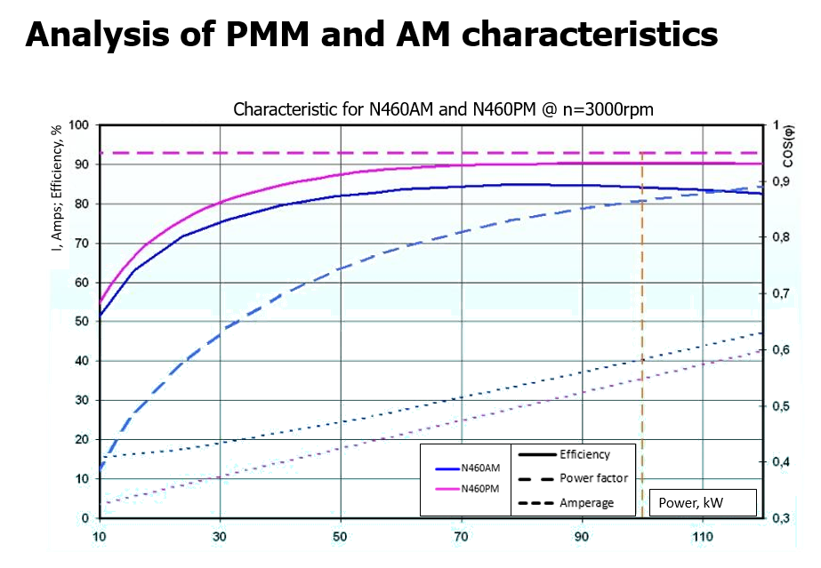

Рисунок 3 – Эффективность и коэффициент мощности различных типов насосов [3]
Выводы.
Современные и энергоэффективные решения дают возможность осуществлять комплексный подход и эффективно решать проблемы эксплуатации высокотемпературных геотермальных скважин. Широкий рабочий диапазон насосов и обширный каталог разрабатываемого оборудования позволяет подобрать погружное оборудование, индивидуально подходящее к каждой скважине, что обеспечивает максимальную эффективность, защиту оборудования, повышая его надежность и снижая материальные затраты.

Список литературы
1. Энергосберегающие насосные системы - ключ к снижению себестоимости добычи нефти. URL: https://neftegaz.ru/science/Oborudovanie-uslugi-materialy/331456-energosberegayushchie-nasosny e-sistemy-klyuch-k-snizheniyu-sebestoimosti-dobychi-nefti/ (дата обращения: 22.10.2022).
2. Lund, J. Direct Utilization of Geothermal Energy - Worldwide Review (IGA, WGC 2015). 2015. р.66-93.
3. Столбов А.В., Мезенцева А.В. Эксплуатация геотермальных скважин с помощью центробежного насоса с погружным электродвигателем // Проблемы повышения энерго-эффективности топливно-энергетического комплекса России: Материалы всероссийского с международным участием научно-практического семинара. Нижневартовск: Нижневартовский государственный университет. 2019. С. 122–125.
4. Карпюк А.В. Повышение энергоэффективности добычи. Энергоэффективные УЭЦН с вентильными электродвигателями // Инженерная практика. 2017. № 5. С. 14–19.

Мезенцева Антонина Викторовна, доцент, к.т.н., доцент кафедры энергетики НВГУ. 628602, Ханты-Мансийский Автономный округ - Югра, г. Нижневартовск, ул. Ленина, д.56. Е-mail: mezentseva_a@bk.ru.
_____________________________________________________________________________
UDC 621.31/622.69
ENERGY-EFFICIENT SOLUTIONS FOR WELLS OPERATED BY ESP

Mezentseva A.V.
Russia, Nizhnevartovsk, Nizhnevartovsk State University

Comprehensive energy-efficient solutions for the use of submersible equipment in the oil industry are presented, the possibilities of using high-reliability ESPs in the operating conditions of geothermal wells are considered. The results of the work make it possible to improve the technology of well development and operation, to operate wells with different productivity, ensuring maximum efficiency.
Keywords: installations of electric centrifugal pumps, submersible electric motor, well, oil production, energy efficiency, reliability, operation.

Bibliography
1. Ehnergosberegayushchie nasosnye sistemy - klyuch k snizheniyu sebestoimosti dobychi nefti. URL: https://neftegaz.ru/science/Oborudovanie-uslugi-materialy/331456-energosberegayushchie-nasosny e-sistemy-klyuch-k-snizheniyu-sebestoimosti-dobychi-nefti/ (data obrashcheniya: 16.10.2022).
2. Lund, J. Direct Utilization of Geothermal Energy - Worldwide Review (IGA, WGC 2015). 2015. r.66-93.
3. Stolbov A.V., Mezentseva A.V. Ehkspluatatsiya geotermal'nykh skvazhin s pomoshch'yu tsentrobezhnogo nasosa s pogruzhnym ehlektrodvigatelem // Problemy povysheniya ehnergo-ehffektivnosti toplivno-ehnergeticheskogo kompleksa Rossii: Materialy vserossiiskogo s mezhdunarodnym uchastiem nauchno-prakticheskogo seminara. Nizhnevartovsk: Nizhnevartovskii gosudarstvennyi universitet. 2019. S. 122–125.
4. Karpyuk A.V. Povyshenie ehnergoehffektivnosti dobychi. Ehnergoehffektivnye UEHTSN s ventil'nymi ehlektrodvigatelyami // Inzhenernaya praktika. 2017. № 5. S. 14–19.

Mezentseva Antonina Viktorovna, Associate Professor, Candidate of Technical Sciences, Associate Professor of the Department of Energy of NVSU. 628602, Khanty-Mansi Autonomous Okrug - Yugra, Nizhnevartovsk, Lenin str., 56. Е-mail: mezentseva_a@bk.ru.

